多相复杂系统国家重点实验室邀请报告
Bubble Behavior in Vibrated Fluidized Bed with High Humidity Gas Flow
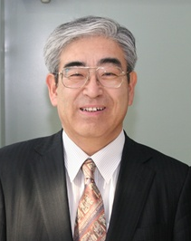
报告人：鹿毛浩之（Hiroyuki Kage）
日本九州工业大学
时间：3月3日下午15:00
地点：多相实验室1600四楼会议室

报告人简介如下：

鹿毛浩之（Hiroyuki Kage），日本九州工业大学教授，1981年获得日本京都大学工学博士，1984-1985年在美国锡拉丘兹大学进行访问研究。2000-2001年在荷兰Delft大学作为访问教授进行访问研究。2005年起任九州工业大学科学教育中心主任和合作研究中心副主任，2007年起任九州工业大学协作中心主任。还兼任日本粉体工学会理事、国际交流委员长，日本化学工学会九州支部负责人，ＫＯＮＡ杂志编委，北九州市和福冈市科学技术振兴财团、粉体工学振兴财团评议员等。其研究方向为多相流与流态化、颗粒包覆改性和微胶囊机理，特别是在纳米颗粒流态化方面取得了许多研究成果，2001年以来发表论文62篇，出版专著2部。

